**2. A feladat az angol rendiséghez kapcsolódik.**

**Válaszoljon a kérdésekre az ábra és ismeretei alapján!** *(Elemenként 0,5 pont.)*

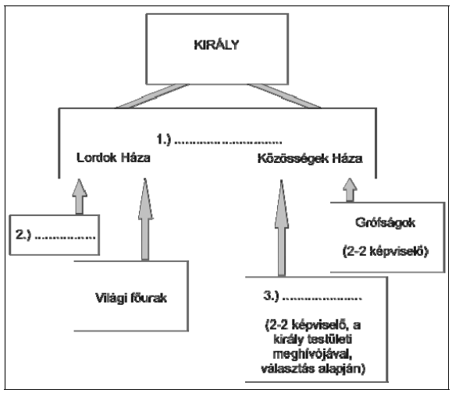

**a) Egészítse ki az ábrát a hiányzó fogalmakkal! Válaszát írja a sorszámokkal jelölt**

**pontozott vonalra!**

**b) Hogyan vehettek részt a főurak a Lordok Házának ülésén?**

…………………………………………………………………………………………………..

**c) Húzza alá, hogy melyik igaz a középkori angol törvényhozó testületre!**

Egykamarás

Kétkamarás

**d) Mikor alakult ki az angol rendiség?**

Évszázad:………………………

**Megoldás**

**2) Angol rendiség (Elemenként 0,5 pont, összesen 3 pont.)**

**a)**

1) (Rendi) parlament, *vagy* (rendi) országgyűlés

2) főpapok (püspökök, apátok) *vagy* főpapság

3) városok

**b)** személyesen *vagy* a király személyes meghívójával

**c)** Kétkamarás

**d)** XIII. század